LEHRTE
Bruder, du warst so jung du starbst so früh wer dich gekannt vergisst dich nie
Am 21. Juli wurde in der DroBel - Lehrte (Fachstelle für Sucht und Suchtprävention) der internationale Gedenktag für verstorbene Drogengebraucher*innen veranstaltet. Bei schönstem Sonnenschein organisierte das JES Selbsthilfe-Hofprojekt ein Gedenken an Freunde, Verwandte und Kollegen, die dem illegalen Konsum erlagen. Musikalische Begleitung stimmte mit Gesang und Gitarre auf das emotional stark belastende, traurige Thema ein.
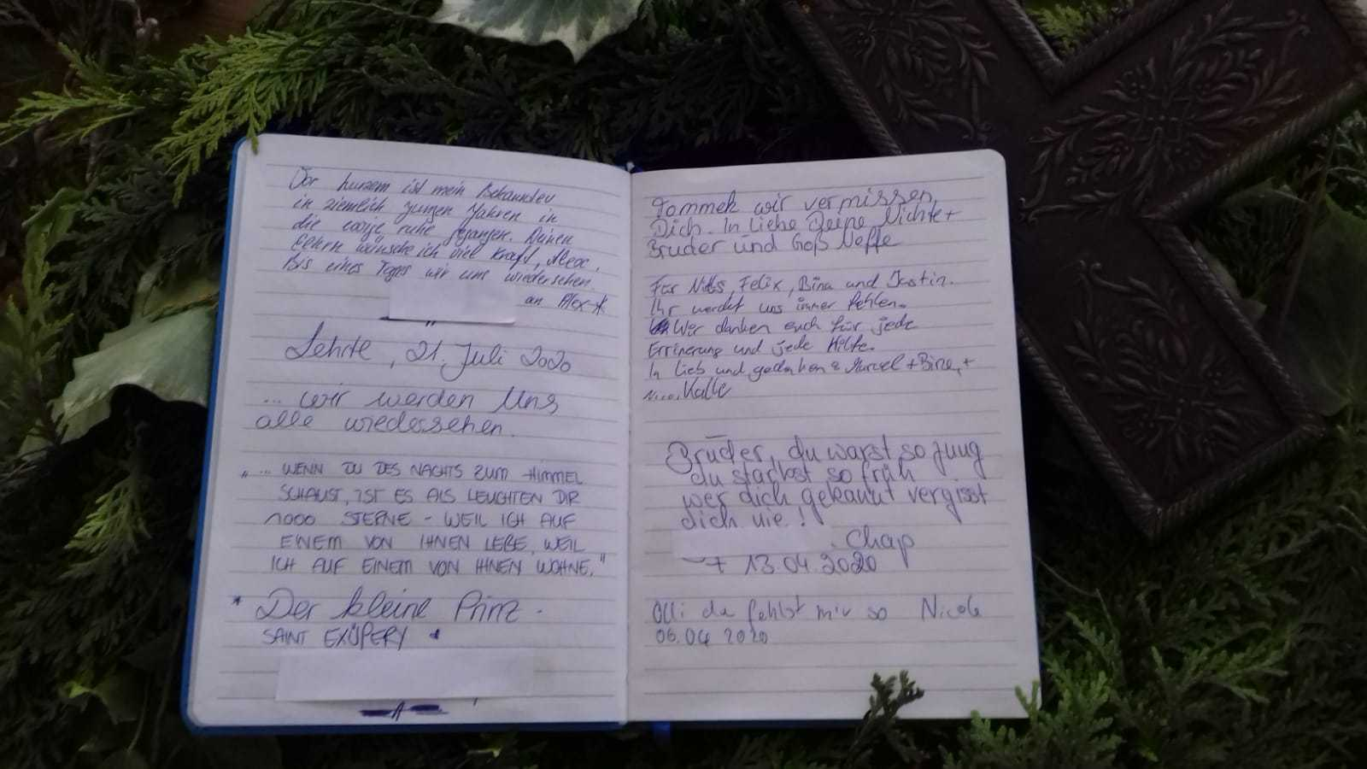
So manche Träne floss bei der Niederschrift der persönlichen Erinnerungen, in ein eigens dafür angelegtes Gedenkbuch. (Auszug Gedenkbuch) "Bruder, du warst so jung du starbst so früh wer dich gekannt vergisst dich nie". Ähnliche, sowie sehr persönliche Eintragungen füllten schnell die Seiten unseres Gedenkbuches. Auch von der Möglichkeit einen Gedenkstein für nahestehende Personen zu gestalten, wurde reger Gebrauch gemacht. Für das leibliche Wohl gab es ein breites Angebot an Gegrilltem, sowie eine Vielzahl von selbstgemachten Salaten und Beilagen. Zum Ende der Veranstaltung wurden mit Helium gefüllte Ballons in den Himmel entlassen, die persönliche Erinnerungen trugen. Musikalisch unterlegt mit dem Song "Knocking on Havens Door" wurde den Ballons noch lange hinterher geschaut.
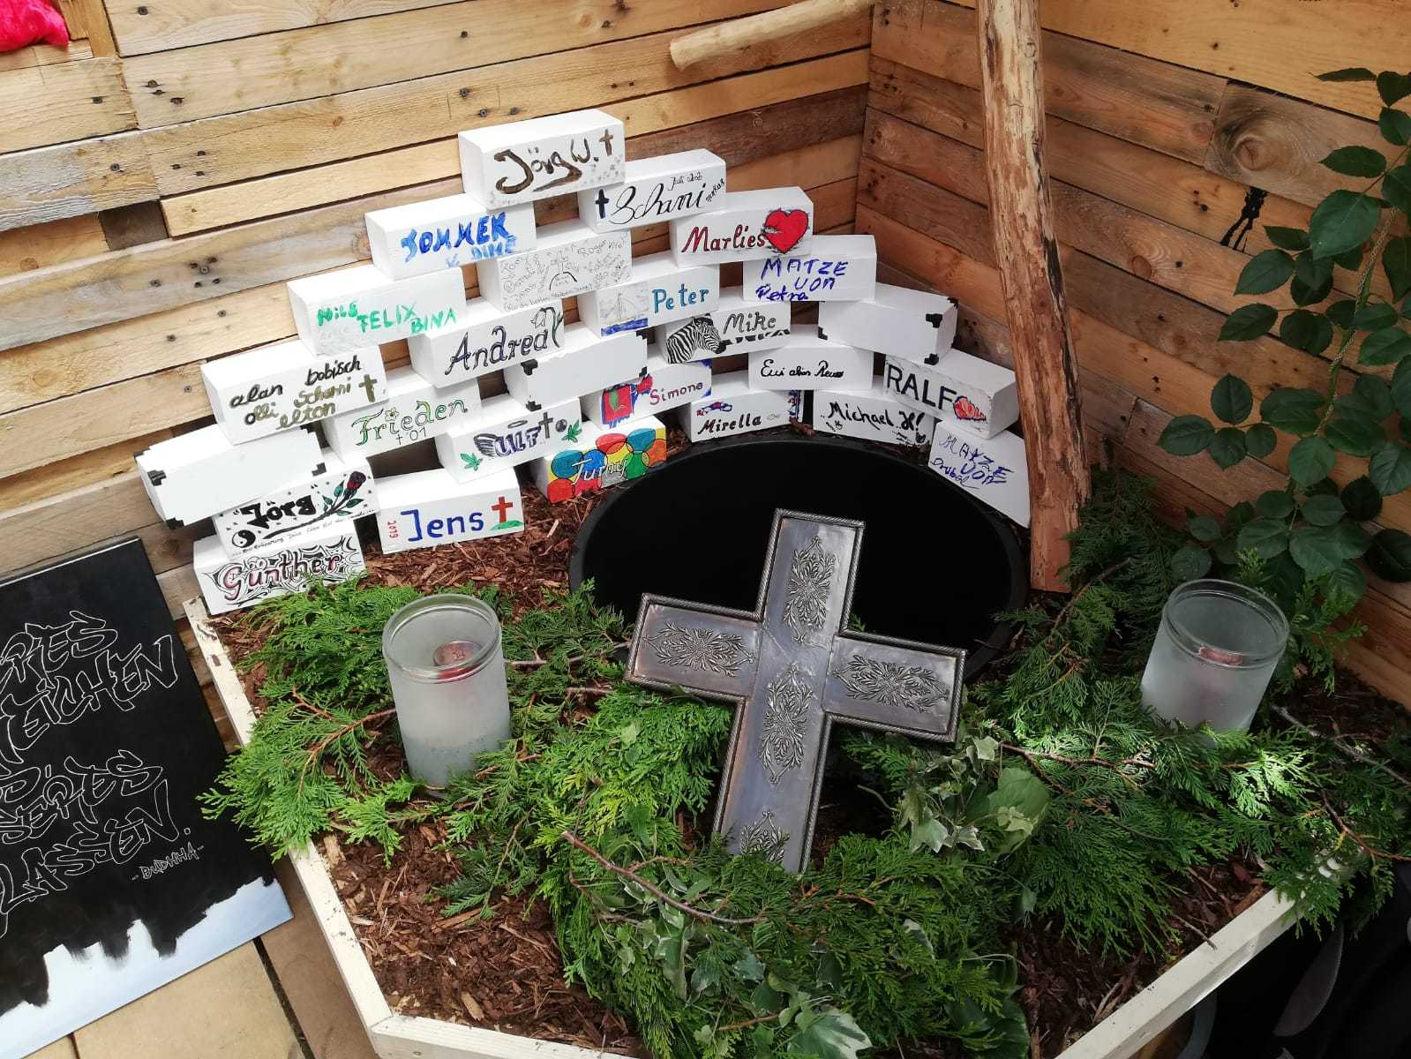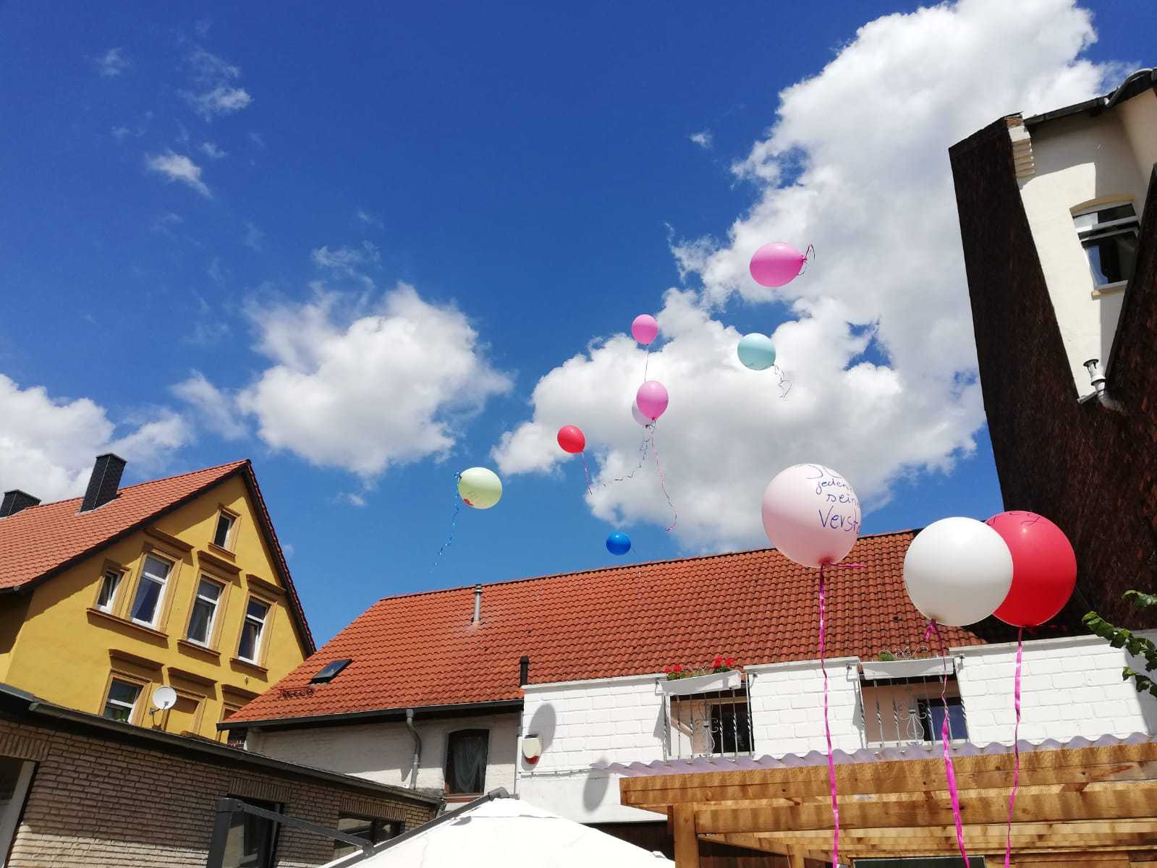
Durch die Corona-Pandemie förmlich ausgehungert, an Möglichkeiten der Zusammenkunft, stellte der diesjährige Gedenktag einen besonderen Rahmen dar, der dankbar von etwa 30 Teilnehmenden angenommen wurde. Insgesamt war es ein würdiges, gelungenes Gedenken an die vielen Verstorbenen.
Kirstin Cibuk / JES Lehrte

